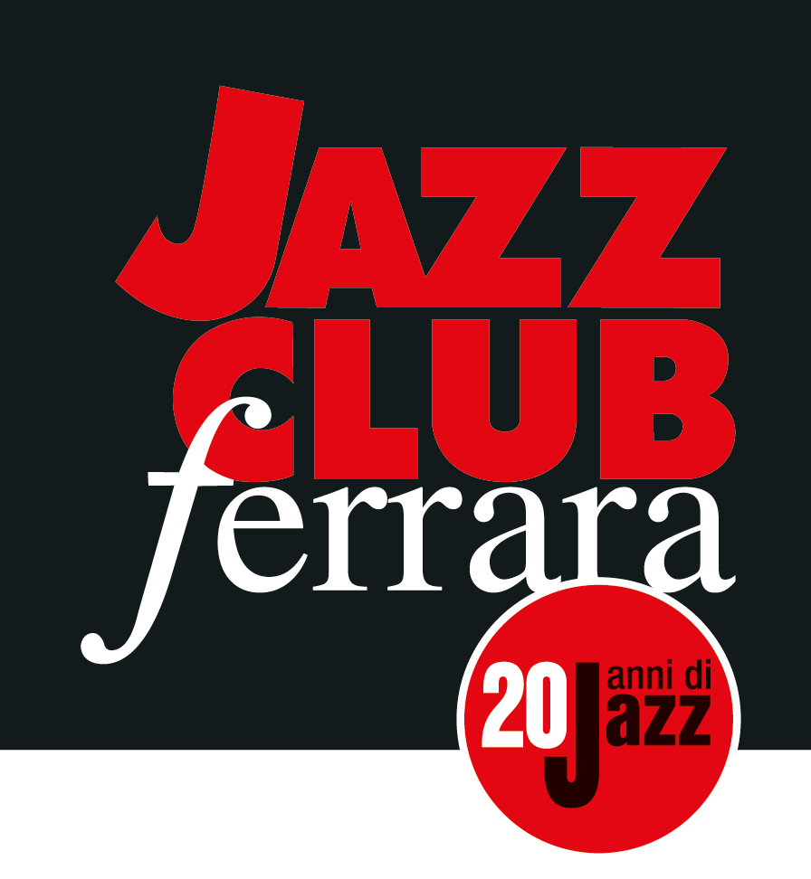

COMUNICATO STAMPA

In occasione del XXXIX anniversario della strage di Ustica
nell’ambito della rassegna

ATTORNO AL MUSEO

il Jazz Club Ferrara
in collaborazione con Bologna Jazz Festival
presenta

Mercoledì 31 luglio, ore 21.30 Parco della Zucca - Bologna
The Tower Jazz Composers Orchestra
Marta Raviglia, voce
Alfonso Santimone, direzione, pianoforte ed elettronica
Piero Bittolo Bon, direzione, sax alto, clarinetto basso e flauti
Sandro Tognazzo, flauto
Mirko Cisilino, Gabriele Cancelli, Pasquale Paterra e Andrea Del Vescovo, trombe
Francesco Cangi, Federico Pierantoni, Lorenzo Manfredini e Fabio De Cataldo, tromboni
Gianluca Fortini, Tobia Bondesan, Filippo Orefice, Leonardo Rosselli e Giulia Barba, sassofoni e clarinetti
Luca Chiari, chitarra
Federico Rubin, pianoforte e piano elettrico
Stefano Dallaporta, contrabbasso e basso elettrico
Simone Sferruzza e Andrea Grillini, batteria
William Simone, percussioni

Mercoledì 31 luglio, “Attorno al museo” - rassegna che celebra il XXXIX anniversario della strage di Ustica - ospita la Tower Jazz Composers Orchestra con un concerto dedicato a questa tragedia e al luogo, il Museo per la memoria di Ustica, che ne preserva il ricordo nell’instancabile ricerca della verità.
L’evento, con ingresso a offerta libera, si svolgerà al Parco della Zucca di Bologna in collaborazione con Bologna Jazz Festival.

La ricerca della verità come esercizio di affermazione della democrazia. Questo è l’intento che l’Associazione Parenti rinnova attraverso il fare cultura per e con la cittadinanza, chiedendo ad artisti e intellettuali di rielaborare le testimonianze, i documenti storici e i racconti dei familiari delle vittime, restituendoli al pubblico attraverso il linguaggio universale dell’arte. Il XXXIX anniversario della Strage di Ustica e la commemorazione delle vittime si intrecciano con il ricco programma culturale “Attorno al Museo” che nella serata di mercoledì 31 luglio (ore 21.30) al Parco della Zucca a Bologna, nello spazio antistante il Museo per la Memoria di Ustica, ospiterà l’orchestra residente del Jazz Club Ferrara – The Tower Jazz Composers Orchestra – con un concerto che ingloba nella sequenza della scoppiettante e multiforme scaletta, tipica dei live TJCO, una composizione scritta appositamente in onore “empatico” alle suggestioni di questo luogo così simbolico. Un luogo e un’opera fondanti per la storia degli ultimi quarant’anni, intrisi di storie ed esperienze umane che trafiggono l’anima nel profondo. Evento in collaborazione con Bologna Jazz Festival.

Affidati alla direzione di Piero Bittolo Bon e Alfonso Santimone, gli oltre venti elementi che costituiscono la Tower Jazz Composers Orchestra mettono in gioco collettivamente le proprie idee musicali con creatività e sorprendente empatia, eseguendo partiture pensate per l’orchestra stessa e rivisitazioni di brani provenienti da varie tradizioni. È così possibile definire la TJCO come un’esperienza orizzontale a dimensione variabile e con un regime partecipativo. Ogni componente più o meno stabile dell’organico, in veste di compositore e improvvisatore, contribuisce alla ricerca a tutto campo che è propria dell’attitudine artistica di questa formazione.
Nella residenza al Jazz Club Ferrara, l’orchestra ha costruito un repertorio piuttosto vasto e variegato, dove le voci dei vari compositori si confrontano tra loro nella ricerca di un’identità riconoscibile e di un percorso teso a sconfinare oltre, pur attraversandolo in lungo e in largo, l’idioma classico della big-band jazzistica. Al di fuori del Torrione San Giovanni, in cui si esibisce mensilmente nell’ambito delle stagioni di “Ferrara in jazz”, la TJCO ha calcato i palcoscenici di prestigiosi festival quali Bologna Jazz Festival (a fianco di David Murray), Correggio Jazz nell’ambito di Crossroads jazz e altro in Emilia-Romagna ed Euphonie, festival di suoni in natura, nella suggestiva cornice dei Trepponti di Comacchio, oltre ad essere stata inclusa tra i dieci migliori gruppi dell’anno al Top Jazz 2018 di Musica Jazz.
L’attività della Tower Jazz Composers Orchestra è sostenuta altresì dal contributo della Regione Emilia-Romagna “Legge Musica L.R 2/18, art. 8”.

Nella serata di mercoledì, il Museo per la Memoria di Ustica, che conserva i resti recuperati del velivolo DC9 e l’installazione permanente A proposito di Ustica concepita dall’artista Christian Boltanski in ricordo delle 81 vittime, osserva un’apertura straordinaria dalle ore 20 alle 24, con visite guidate alle ore 20 a cura del Dipartimento educativo MAMbo. La rassegna “Attorno al Museo” è promossa da Associazione Parenti delle Vittime della Strage di Ustica, con Regione Emilia-Romagna, Assemblea legislativa della Regione Emilia-Romagna, Istituzione Bologna Musei | MAMbo - Museo d’Arte Moderna di Bologna, Comune di Bologna - Quartiere Navile, Ministero dell’Istruzione, dell’Università e della Ricerca, e fa parte di Bologna Estate, il cartellone di attività promosso e coordinato dal Comune di Bologna e dalla Città Metropolitana di Bologna - Destinazione Turistica.

INFORMAZIONI
www.attornoalmuseo.it

PRESIDENZA JAZZ CLUB FERRARA
Federico D’Anneo

DIREZIONE ARTISTICA JAZZ CLUB FERRARA
Francesco Bettini

UFFICIO STAMPA JAZZ CLUB FERRARA
Eleonora Sole Travagli
e-mail: solejazzclubferrara@gmail.com ; press@jazzclubferrara.com
cell. + 39 339 6116217

